Синьківська загальноосвітня школа І-ІІІ ступенів

Майстер-клас на тему:

**«Методи комп’ютерного моделювання фізичних процесів як засіб розвитку ключових компетентностей здобувачів освіти»**

Підготував вчитель фізики та інформатики Синьківської загальноосвітньої школи І-ІІІ ступенів Боднар Назар Іванович

2019

**План**

Деякі аспекти комп’ютерного моделювання як засобу розвитку ключових компетентностей 3

Моделювання механічних явищ за допомогою додатку Algodoo 6

Можливості та способи застосування додатку Powder для моделювання теплових явищ 11

Висновки 14

Список використаних джерел 15

Додатки 16

## Деякі аспекти комп’ютерного моделювання як засобу розвитку ключових компетентностей

Перед сучасною системою освіти стоять завдання, які вирізняються високими вимогами до ефективності освітнього процесу. Школа перебуває у безперервному процесі реформування. Змінюються навчальні програми, друкуються нові підручники, розробляється велика кількість нових методик навчання, виховання та розвитку учня. І все це зумовлено колосальним приростом інформації, якою володіє людство. Цивілізація розвивається настільки динамічно, що освоювати на шкільних уроках її досягнення в повному обсязі є неможливо. А учень, який є просто носієм інформації не може бути конкурентоспроможним на ринку праці. Тому новий «Закон України про освіту» вимагає розвитку в кожній дитині ряду ключових освітніх компетентностей, а саме:

1. Спілкування державною (і рідною у разі відмінності) мовами;

2. Спілкування іноземними мовами;

3. Математична грамотність;

4. Компетентності в природничих науках і технологіях;

5. Інформаційно-цифрова компетентність;

6. Уміння навчатися впродовж життя;

7. Соціальні і громадянські компетентності;

8. Підприємливість;

9. Загальнокультурна грамотність;

10. Екологічна грамотність і здоровий спосіб життя.

Під час проведення уроків фізики важливим завданням для кожного вчителя є доцільність вибору форм і методів роботи, які мають стати запорукою розвитку компетентностей учнів. Не викликає особливих запитань до того як застосовуватимуться, наприклад, математичні здібності чи предметні компетентності з суміжних дисциплін. А зв’язок фізики з галуззю інформаційно-цифрових технологій є доволі, на перший погляд, складним. Посиленню міждисциплінарних зв’язків фізики та інформатики сприяє комп’ютерне моделювання фізичних явищ та процесів.

У процесі пізнання і практичної діяльності людина широко застосовує різноманітні моделі. Створення і дослідження моделей позначається одним словом *– моделювання.* Людина постійно моделює, оскільки моделі, спрощуючи об'єкти і явища, допомагають людині зрозуміти реальний світ. Більше того, будь-яка наука починається з розробки простих і адекватних моделей.

Під час вивчення фізичних явищ і процесів широко використовують імітаційні комп’ютерні моделі. Систематичне і цілеспрямоване їх використання сприяє: формуванню навичок самостійної роботи; розвитку логічного мислення; формуванню особистості, здатної орієнтуватися в потоці інформації в умовах сучасного світу; істотному впливові на мотиваційну сферу навчального процесу; розвитку інтересу до набуття фізичних знань; формуванню ключових компетентностей, узагальнених предметних умінь і навичок практичної діяльності.

В. Штофф визначає, що *«модель – це мисленнєво уявлена або матеріально реалізована система, яка, відображаючи або відтворюючи об’єкт дослідження, здатна замінювати його так, що її вивчення дає нам нову інформацію про цей об’єкт».*

*Комп’ютерна модель – це модель, реалізована за допомогою програмного середовища.* За допомогою сучасних комп’ютерів можна створювати програми, які моделюють явища та процеси будь-якої складності.

За допомогою динамічного 3-D моделювання можна допомогти учневі уявити і зрозуміти будову та принципи роботи надскладних приладів. Використовуючи додаток **3D Engineering Animations,** який безкоштовно встановлюється на смартфон, учень самостійно досліджуватиме та «заглядатиме всередину» двигунів, комп’ютерів, машин та механізмів. Розглянемо декілька скрін-шотів з результатами роботи програми для моделі чотиритактного двигуна внутрішнього згоряння.

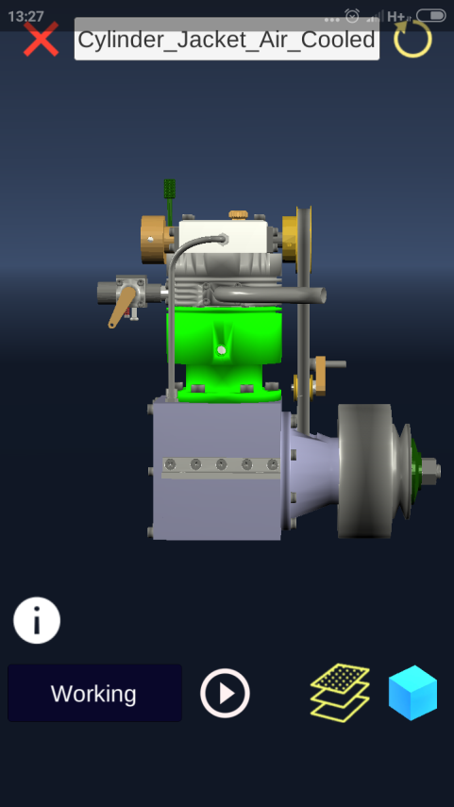 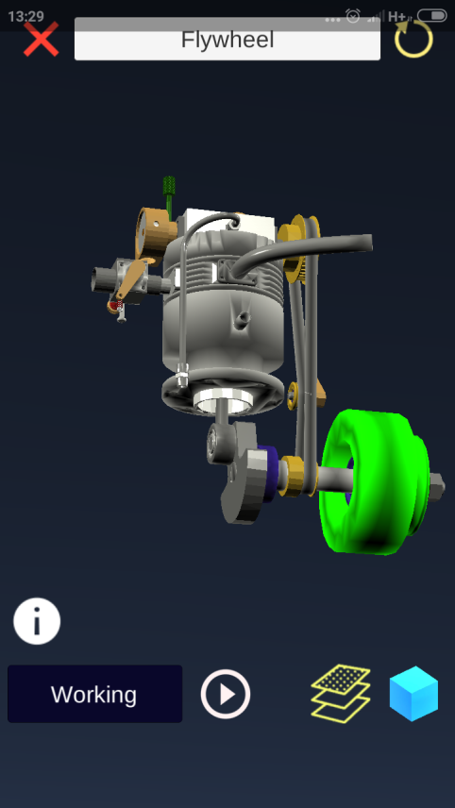

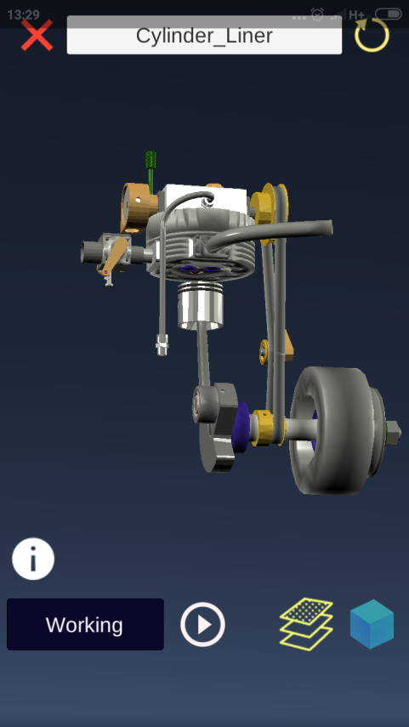 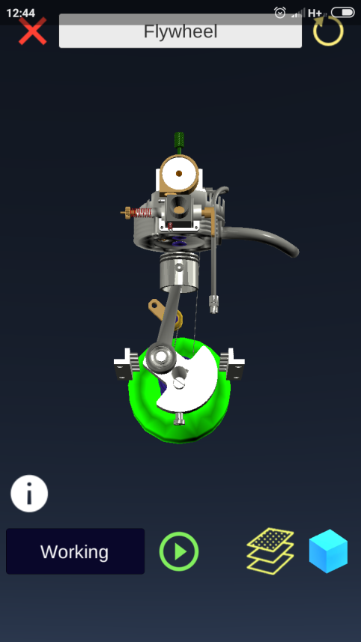

Приховуючи частини корпусу двигуна, досліджується зовнішній вигляд, призначення та функції його деталей, проводиться докладний аналіз складових частин пристрою. Існує можливість спостереження за його роботою з різними масштабом та кутом зору.

Використання засобів тривимірного динамічного моделювання на уроках фізики дає беззаперечні переваги над іншими видами наочності у процесі аналізу будови пристроїв та застосування в них законів природи.

## Моделювання механічних явищ за допомогою додатку Algodoo

Під час вивчення певних фізичних явищ та процесів найбільш перспективними є *комп'ютерні імітаційні моделі*. Їх використання дозволяє візуалізувати явища і процеси; здійснювати постійний зворотний зв’язок між користувачем і комп’ютерною технікою; дає можливість для зберігання достатньо великих обсягів інформації, її передачі та доступу до центрального банку даних, дозволяє створювати та досліджувати на екрані динамічну картину фізичних явищ і процесів.

Однією з прикладних програм, призначених для комп’ютерного моделювання фізичних процесів є додаток **Algodoo** (автор Еміль Ернерфельд)**.** Додатокрозповсюджується як програма з відкритим програмним кодом.

ALGODOO - це унікальне 2D-симуляційне середовище для створення інтерактивних сцен з механіки, оптики та навіть молекулярної фізики у грайливий, «мультяшний» спосіб. Algodoo покликана заохотити студентів і учнів до творчості, мотивувати до здобуття знань, використовуючи фізику, пояснювати наш реальний світ. Поєднання науки і мистецтва робить Algodoo освітнім, оскільки це цікаво.

Як освітнє програмне забезпечення, Algodoo застосовує конструктивістську парадигму навчання, тобто навчання, під час створення симуляцій, а не просто запускаючи готові системи. Відкритість Algodoo дуже важлива як творчий та мотиваційний аспект для користувачів. Ця модель використання супроводжується живим веб-сайтом спільноти (<http://www.algodoo.com/>), навчальними посібниками, рядом готових сцен і прикладів, зразками уроків і онлайн сховищем сцен, створеним користувачем.

В процесі роботи з середовищем моделювання варто навчити учнів дотримуватися певної послідовності дій, яка дозволить будувати правильні логічні висновки та формувати вичерпні уявлення про закони навколишнього світу. Використовуючи можливості моделювання ефективно, можна досить просто розвинути в учнів вміння спостерігати, досліджувати, експериментувати, аналізувати та узагальнювати явища навколишнього світу. На думку авторів програми комп’ютерне моделювання варто здійснювати у такій послідовності:*створення→ прогнозування→ взаємодія→ оцінювання.*

Коротко розглянемо будову та основні інструменти програмного середовища.

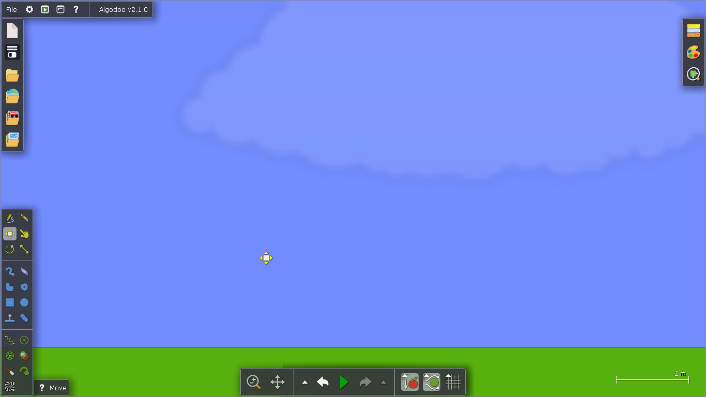

Властивості об’єкта

Керування відтворенням

Панель інструментів

Меню програми

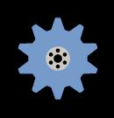Список та призначення елементів панелі інструментів

|  |  |  |  |
| --- | --- | --- | --- |
|  | Олівець. Малювання фігур довільної форми |  | Прямокутник |
|  | Переміщення об’єктів |  | Площина |
|  | Перемішення об’єктів під час симуляцій |  | Зубчате колесо |
|  | Поворот об’єктів |  | Нитка (ланцюг) |
|  | Зміна розміру об’єктів |  | Пружина |
|  | Розрізання об’єктів |  | Точка фіксації |
|  | Малювання замкненої фігури |  | Лінійний двигун |
|  | Пензлик |  | Обертальний двигун |
|  | Круг |  | Лазер |
|  | Текстура |  | Маркер траєкторії |

Створення сцен в Algodoo можна здійснювати за допомогою карт моделювання *(Додаток 1),* які розробляються за таким зразком.

*_________(Назва дослідження)__________________*

|  |  |
| --- | --- |
| **Опис** | Докладний опис досліджуваного явища та формулювання основних питань, які вивчатимуться в процесі моделювання. |
| **Мета навчання** | Формулювання мети, з якою проводиться процес моделювання. |
| **Ключові слова** | Список понять , які вивчаються та досліджуються в процесі моделювання |
| **В класі** | Короткий опис бесіди з учнями перед проведенням моделювання, конкретизація питань для дослідження, опис моделей, формулювання припущень щодо очікуваних результатів. |

**Створіть сцену →**

**Прогнозуйте →**

**Взаємодійте →**

**Оцініть → Продовжіть дослідження**

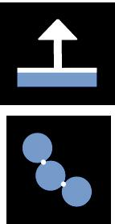Під час вивчення розділу «Взаємодія тіл» курсу фізики 7 класу можна провести урок з використанням комп’ютерного моделювання в рамках виконання лабораторної роботи «З’ясування умов плавання тіла». Наведемо приклад карти моделювання для дослідження плавання тіл за допомогою середовища Algodoo.

***Плавання тіл***

|  |  |
| --- | --- |
| ***Опис*** | *Учні створюють предмети різних форм і матеріалів*  *і досліджують їх здатність плавати у воді.*  *Спостерігають за здатністю плавання тіл виготовлених з однакових речовин, але різної форми.*  *Порівнюють густини тіл, що плавають та тонуть у воді.* |
| ***Мета навчання*** | *Прогнозування і спостереження плавучості об'єктів різних матеріалів*  *Дослідження, впливу густини об'єкта на його плавучість.* |
| ***Ключові слова*** | *Плавання, рідина, густина* |
|
| ***В класі*** | *Обговоріть, які об'єкти тонуть і які об'єкти плавають. Обговоріть, що може зробити об'єкти плаваючими.*  *Чому човен виготовлений із сталі плаває на поверхні води?*  *Як плаває айсберг?*  *Записуйте пропозиції на дошці. Обговоріть, як це може бути візуалізовано і досліджено в Algodoo. Нехай учні створюють сцени в Algodoo, використовуючи пропозиції, які ви придумали разом або нехай вони використовують свої власні ідеї. Допоможіть учням приймати рішення і*  *задавайте навідні питання.*  *Заохочуйте учнів дотримуватися процедури* ***Створити - Прогнозувати – Взаємодіяти - Оцінити.***  *Дозвольте учням стежити за подіями та ділитися своїм досвідом з класом після моделювання.* |

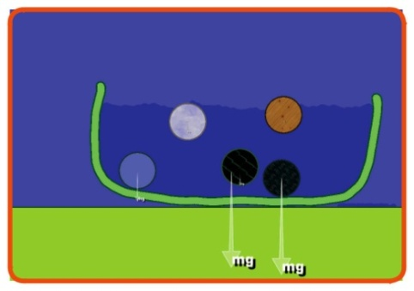***Створіть сцену***

*Створіть контейнер шириною близько 2 м, використовуючи, наприклад, інструмент Brush. Намалюйте велике тіло всередині контейнера і виберіть властивість Liquify. Запустіть імітацію, щоб заповнити контейнер. Створіть кулю і клонуйте її, щоб створити ряд об'єктів рівного розміру. Змініть матеріали, з яких виготовлено об’єкти.*

***Прогнозуйте***

*Які об'єкти будуть плавати, а які будуть тонути?*

***Взаємодійте***

*Запустіть моделювання і спостерігайте, як об'єкти плавають і тонуть.*

***Оцініть***

*Якими властивостями відрізняються об’єкти? Чому деякі плавають, а деякі тонуть? Що відбувається з водою, коли об'єкти занурюються в неї?*

***Створіть сцену***

*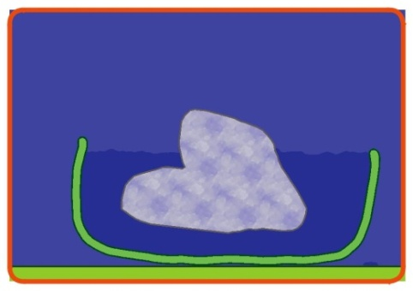Створіть айсберг. Видаліть елементи з контейнера, якщо вони стають надто переповненими.*

***Зробіть прогноз***

*Що ви очікуєте, чи плаватиме айсберг?*

*Що відбувається, коли айсберг плавитиметься або відвалиться якась його частина?*

*Що станеться, якщо айсберг перетвориться на воду?*

***Взаємодійте***

*Запустіть моделювання. Використовуйте ніж і розріжте айсберг на шматки, щоб змінити його форму. Можливо, вам доведеться видалити шматки.*

***Оцініть***

*Як плаває айсберг?*

*Що відбувається, коли його форма змінюється?*

*Як змінюється рівень води, коли айсберг тане?*

Результати досліджень, створених учнями моделей, обговорюються та описуються у висновках до лабораторної роботи. Проведення реального експерименту варто запропонувати учням у якості домашнього завдання, виконавши яке, вони зможуть порівняти результати отримані різними способами.

Значне зацікавлення в учнів викликає виконання навчальних проектів з фізики, під час роботи над якими вдається самостійно побудувати та дослідити власну комп’ютерну модель. Програма Algodoo дозволяє провести докладний аналіз процесу, побудувати графіки, зобразити траєкторії руху тіл, передбачити результат їх взаємодії.

Неможливо заперечити ефективність використання такого засобу моделювання на уроках фізики, оскільки вміле користування додатком Algodoo розвиває в учнів вміння і навички самостійного дослідження, які важко осягнути іншими формами роботи.

## Можливості та способи застосування додатку Powder для моделювання теплових явищ

Чи знаєте ви наскільки небезпечним є вибух природного газу? А може, ви завжди мріяли працювати на атомній електростанції? Порошкові іграшки дозволяють вам спостерігати за всім цим, і навіть більше!

Порошкоподібна іграшка - це вільна фізична пісочниця, яка імітує тиск і швидкість повітря, тепло, гравітацію і незліченну кількість взаємодій між різними речовинами! Гра надає різні будівельні матеріали, рідини, гази та електронні компоненти, які можуть бути використані для побудови складних машин, гармат, бомб і багато всього іншого. Потім ви можете підірвати їх і спостерігати за вибухами або керувати створеною системою. Існує можливість переглядати та відтворювати тисячі різних проектів, зроблених спільнотою, або завантажувати власні.

Додаток дозволяє моделювати різноманітні фізичні процеси, які стосуються теплових, електричних та явищ ядерної фізики. Розглянемо декілька прикладів такого моделювання.

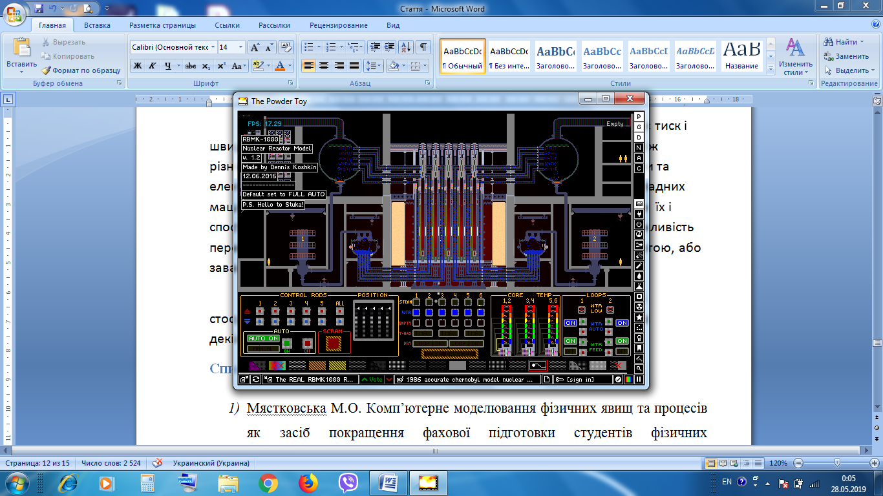Ядерний реактор РБМК-1000, змодельований засобами середовища Powder, виглядає доволі реалістично. Під час імітації його роботи можна слідкувати за параметрами реактора та процесами руху керуючих стрижнів.

А ось так виглядає виверження вулкану.

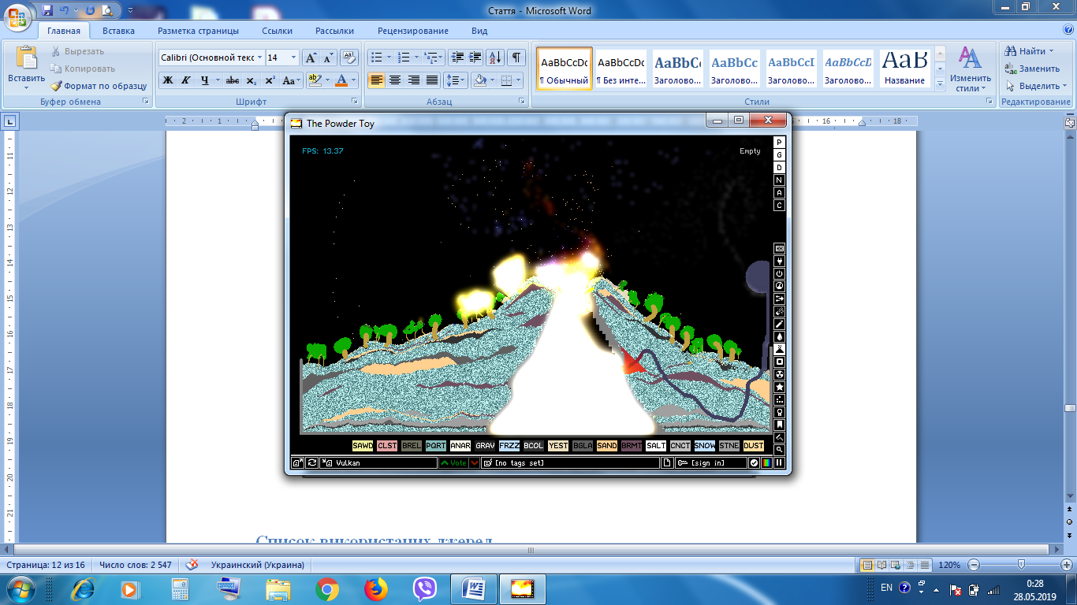

Ядерний вибух, змодельований в умовах невагомості, дозволяє не тільки побудувати бомбу і детонувати її, але і вимірювати тиски та температури у різних ділянках вибухової хвилі.

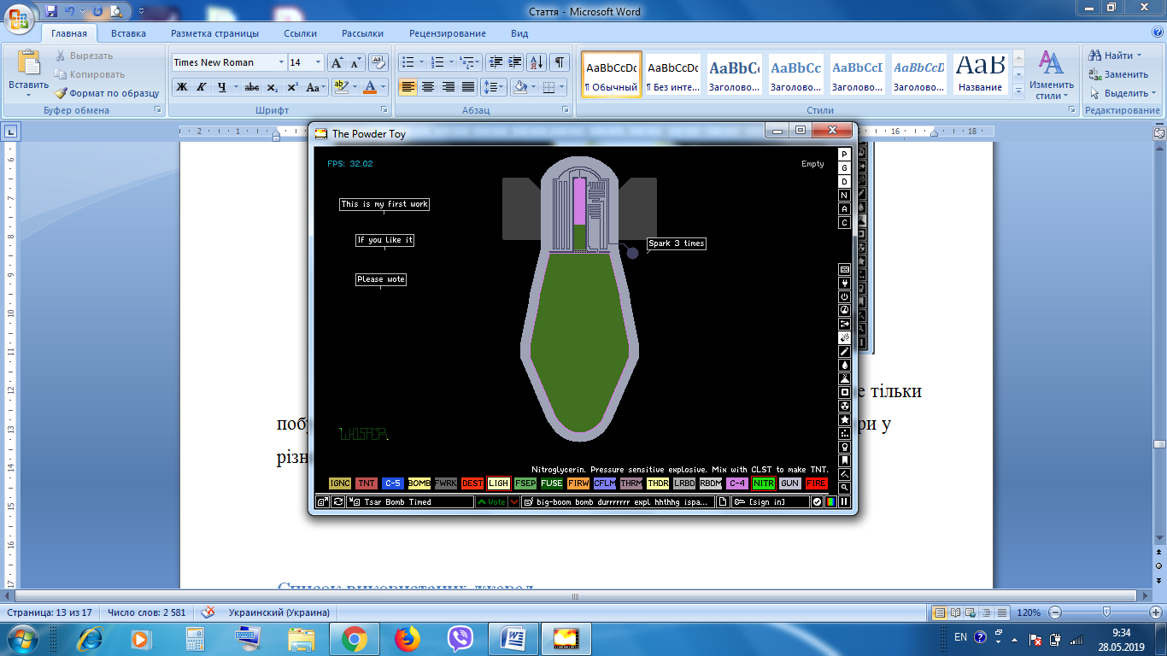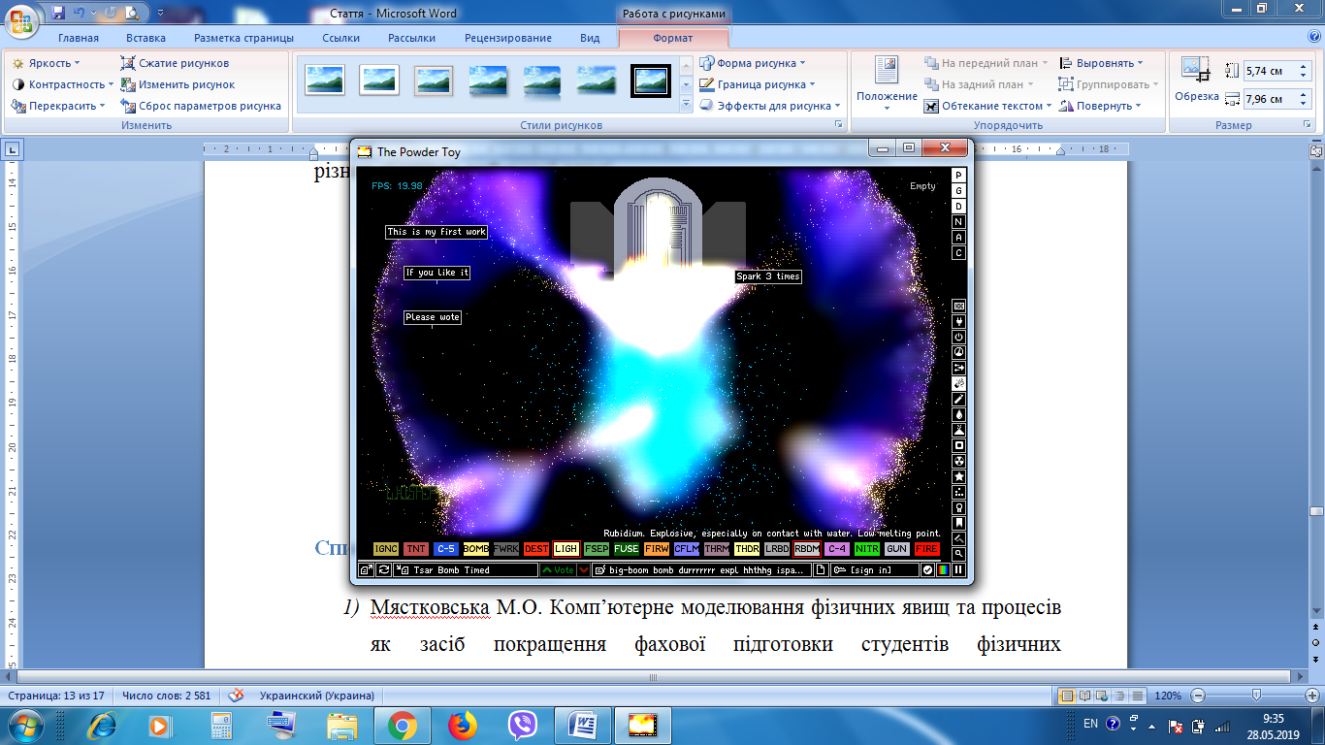

Процес моделювання проходить доволі складно. Інтерфейс, в якому використовуються скорочені назви речовин, англомовний. Але створювати нескладні моделі під силу навіть учням основної школи. Крім того на сторінках сайту підтримки програми ([https://powdertoy.co.uk](https://powdertoy.co.uk/)) розроблено докладні інструкції щодо використання функцій програми.

## Висновки

Використання можливостей комп’ютерного моделювання на уроках фізики відкриває перед вчителем та учнями абсолютно унікальні можливості в дослідженні явищ природи. Вміння самостійно планувати, прогнозувати та проводити дослідження є надзвичайно важливими у розвитку компетентностей учнів. Процес моделювання захоплює, допомагає робити аналіз та підбивати підсумки експериментів.

На пізніших етапах пізнання учневі буде значно простіше провести аналогічні дослідження з реальними об’єктами, оскільки він уже набуде навичок постановки та аналізу експерименту.

Комп’ютерне моделювання не розв’яже всіх проблем вивчення курсу фізики у школі, але воно здатне підвищити зацікавленість учнів, розвинути в них навички логічного та технічного мислення.

Робота учнів з середовищами Algodoo та Powder розвиває в учнів одночасно шість ключових компетентностей:

1. Спілкування рідною мовою *(під час обговорення процесу моделювання та формування висновків);*
2. Спілкування іноземними мовами *(англомовний інтерфейс, технічна документація та сайт технічної підтримки проекту);*
3. Математична грамотність *(побудова та аналіз графічних представлень досліджуваних величин);*
4. Компетентності в природничих науках і технологіях *(спостереження та експериментальне дослідження явищ природи, моделювання механізмів та пристроїв);*
5. Інформаційно-цифрова компетентність *(робота з комп’ютером чи планшетом, графічний дизайн, можливості програмування процесів);*
6. Уміння навчатися впродовж життя *(самоосвітня діяльність під час вивчення інтерфейсу та функцій середовищ моделювання).*

## Список використаних джерел

1. Мястковська М.О. Комп’ютерне моделювання фізичних явищ та процесів як засіб покращення фахової підготовки студентів фізичних спеціальностей/ *Кам’янець-Подільський національний університет імені Івана Огієнка*
2. Величко С.П. Розвиток системи навчального експерименту та обладнання з фізики у середній школі / Величко Степан Петрович. – Кіровоград: КДПУ, 1998. – 300 с.
3. Штофф В.А. Моделирование и философия / Штофф В.А. – М.-Л., Наука, 1966. – 301 с.
4. Сайт технічної підтримки програмного середовищаAlgodoo – http:// [www.algoryx.com/](http://www.algoryx.com/)
5. Сайт технічної підтримки порошкової гри The Powder Toy – [https://powdertoy.co.uk](https://powdertoy.co.uk/)

|  |  |
| --- | --- |
| **Опис** | Цей урок дозволяє учням досліджувати характеристики руху тіл під дією сили тяжіння  Питання для дослідження  Який вигляд має траєкторія руху тіл? Якими є види руху вздовж вертикальної та горизонтальної осей? Який вплив має маса тіла на дальність польоту? |
| **Мета навчання** | Зрозуміти процес руху тіл під дією сили тяжіння  Дослідити вплив маси тіла на властивості його руху під дією сили тяжіння.  Навчитися проводити дослідження графічного представлення кінематичних характеристик руху |
| **Ключові слова** | Тяжіння, траєкторія, прискорення вільного падіння |
|
| **В класі** | Обговоріть спостереження учнів за рухом тіл під дією сили тяжіння в повсякденному житті.  Обговоріть повсякденні ситуації, коли вони зустрічаються з рухом тіл під дією сили тяжіння.  Що впливає на дальність та тривалість польоту тіл?  Обговоріть, як це можна візуалізувати і вивчити в Algodoo. Дозвольте учням створювати сцени в Algodoo, використовуючи пропозиції, які придумали разом або дозвольте їм використовувати свої власні ідеї. Допоможіть учням приймати рішення і задавайте навідні питання.  Заохочуйте учнів дотримуватися процедури **Створити - Прогнозувати - Взаємодіяти - Оцінити.**  Дозвольте учням стежити за подіями та ділитися своїм досвідом з класом після моделювання. |

## Додатки

**Тертя**

 **Тертя**

**Створіть сцену**

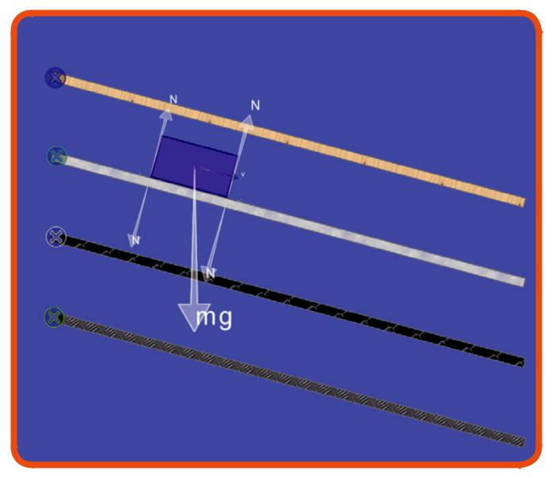Створіть кілька схилів за допомогою інструменту площини. Змініть вид матеріалу, з якого виготовлено площини (деревина, сталь, лід…) Увімкніть візуалізацію вектора сили і швидкості. Використовуйте невеликі ящики, щоб дослідити тертя, дозволяючи їм ковзати по різних поверхнях.

**Прогнозуйте**

Чи існують відмінності в тому, як ящик збільшує швидкість при ковзанні по різних поверхнях? Чому?

**Взаємодійте**

Почніть моделювання і подивіться, як ящик просувається по різних схилах.

**Оцініть**

Що відбувається, коли кут нахилу поверхонь збільшується? Зменшується? Чи для всіх поверхонь одинаковий результат?

**Продовжуйте дослідження**

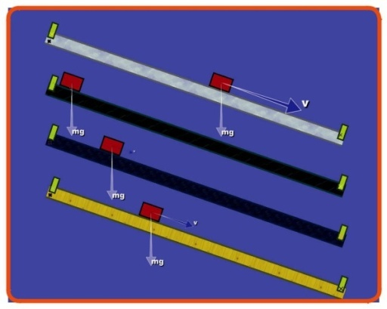Створюйте кілька паралельних площин, використовуючи прямокутні ящики з різних матеріалів.

Додайте стопор на кожному кінці, щоб запобігти падінню ящиків з колії. Використовуйте ідентичні ящики на кожній доріжці, щоб спостерігати за одночасним ковзанням по поверхнях з різними властивостями тертя.

Дослідіть вплив площі дотику тіл на тертя, повертаючи ящики різними поверхнями.

Досліджуйте вплив маси на тертя, використовуючи ящики різної маси.

**Горизонтальний рух під дією сили тяжіння**

|  |  |
| --- | --- |
| **Опис** | Цей урок дозволяє учням досліджувати характеристики руху тіл під дією сили тяжіння  Питання для дослідження  Який вигляд має траєкторія руху тіл? Якими є види руху вздовж вертикальної та горизонтальної осей? Який вплив має маса тіла на дальність польоту? |
| **Мета навчання** | Зрозуміти процес руху тіл під дією сили тяжіння  Дослідити вплив маси тіла на властивості його руху під дією сили тяжіння.  Навчитися проводити дослідження графічного представлення кінематичних характеристик руху |
| **Ключові слова** | Тяжіння, траєкторія, прискорення вільного падіння |
|
| **В класі** | Обговоріть спостереження учнів за рухом тіл під дією сили тяжіння в повсякденному житті.  Обговоріть повсякденні ситуації, коли вони зустрічаються з рухом тіл під дією сили тяжіння.  Що впливає на дальність та тривалість польоту тіл?  Обговоріть, як це можна візуалізувати і вивчити в Algodoo. Дозвольте учням створювати сцени в Algodoo, використовуючи пропозиції, які придумали разом або дозвольте їм використовувати свої власні ідеї. Допоможіть учням приймати рішення і задавайте навідні питання.  Заохочуйте учнів дотримуватися процедури **Створити - Прогнозувати - Взаємодіяти - Оцінити.**  Дозвольте учням стежити за подіями та ділитися своїм досвідом з класом після моделювання. |
|
|
|
|
|
|

**Створіть сцену**

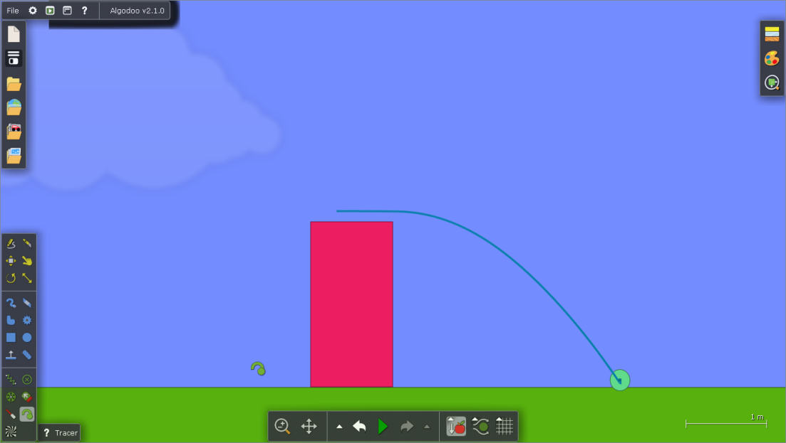Створіть сцену, на якій кулька має початкову швидкість руху, напрямлену горизонтально. Ввімкніть малювання траєкторії руху кульки. Досліджуйте рух кульок з різними властивостями.

**Прогнозуйте**

Чи залежить дальність польоту кульок від їх маси та початкової швидкості? Чому?

**Взаємодійте**

Почніть моделювання і подивіться, як рухається кулька. Змініть властивості кульки та дослідіть від чого залежить дальність її польоту.

**Оцініть**

Що відбувається, коли маса кульки збільшується? Зменшується? Чи змінюється результат моделювання для тіл різної форми, розміру та маси?

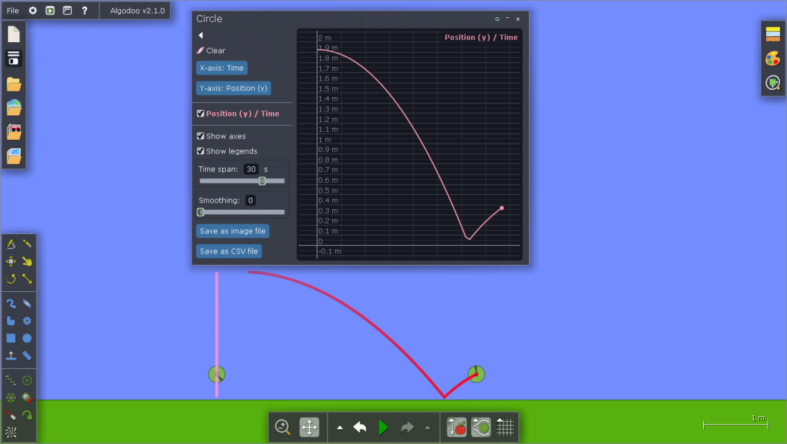**Продовжуйте дослідження**

Створіть ще одну кульку, яка вільно падає з тієї ж висоти. Ввімкніть графіки руху тіл, та оцініть час руху кульок до зіткнення з землею. Визначте прискорення, з яким рухаються кульки в обох випадках.

**Заломлення світла**

|  |  |
| --- | --- |
| **Опис** | Цей урок дозволяє учням досліджувати оптичні властивості різних прозорих речовин.  Питання для дослідження  Чи впливає на поширення світлового пучка перехід між прозорими середовищами? Чи однаково перетинають межу поділу середовищ світлові пучки різного кольору? Який вплив має показник заломлення середовищ на поширення світлових пучків? |
| **Мета навчання** | Зрозуміти процес поширення світлового пучка крізь оптично прозорі середовища.  Дослідити вплив кольору світла на поширення в середовищах.  Навчитися проводити дослідження світлових явищ, які відбуваються на межі поділу двох оптично прозорих середовищ. |
| **Ключові слова** | Світло, світловий пучок, заломлення світла, показник заломлення |
|
| **В класі** | Обговоріть спостереження учнів за поширенням світла крізь прозорі середовища у повсякденному житті.  Обговоріть з учнями будову пристроїв, в яких світло проникає в різні середовища (окуляри, лупа, фотоапарат¸ стакан з водою…)  Пригадайте з учнями спостереження дна неглибокої водойми, дайте їм можливість висловити свої судження.  Обговоріть, як це можна візуалізувати і вивчити в Algodoo. Дозвольте учням створювати сцени в Algodoo, використовуючи пропозиції, які придумали разом або дозвольте їм використовувати свої власні ідеї. Допоможіть учням приймати рішення і задавайте навідні питання.  Заохочуйте учнів дотримуватися процедури **Створити - Прогнозувати - Взаємодіяти - Оцінити.**  Дозвольте учням стежити за подіями та ділитися своїм досвідом з класом після моделювання. |
|
|
|
|
|
|
|

**Створіть сцену**

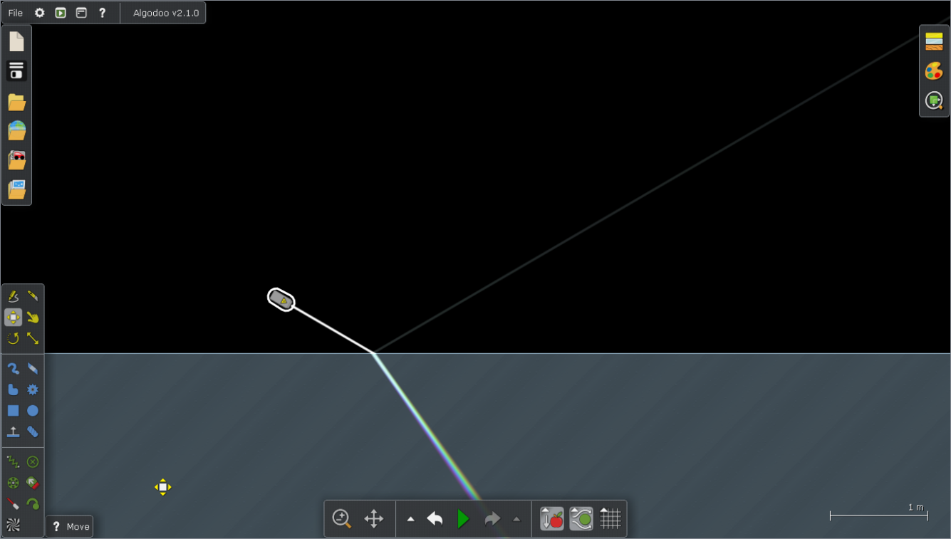Створіть сцену, на якій джерело світла генерує світловий пучок білого кольору. Спрямуйте пучок на межу поділу середовищ. Змінюйте кут падіння пучка та колір світла для дослідження.

**Прогнозуйте**

Чи залежить зміна напряму поширення світлового пучка від кольору світла та показника заломлення середовища? Чому?

**Взаємодійте**

Почніть моделювання і подивіться як поширюється світло. Змініть показник заломлення другого середовища. Спостерігайте за напрямом відхилення променя. Спрямуйте вздовж однієї прямої два промені різного кольору. Спостерігайте за заломленими променями.

**Оцініть**

Як впливає показник заломлення на величину зміни напряму поширення світла? Як впливає колір світла на заломлення?

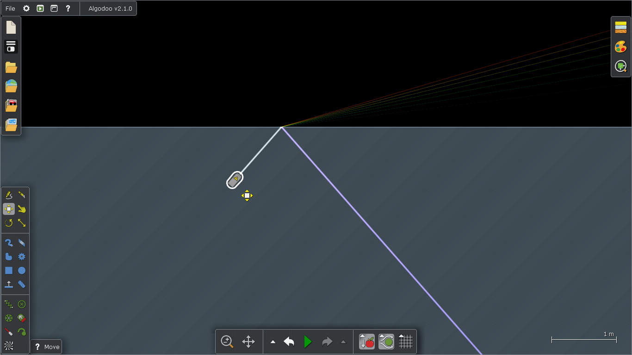

**Продовжуйте дослідження**

Спрямуйте світло з більш оптично густого середовища у менш оптично густе. Змінюйте кут падіння. Спостерігайте зникнення заломленого променя. Слідкуйте за яскравістю променів. Зробіть висновки.

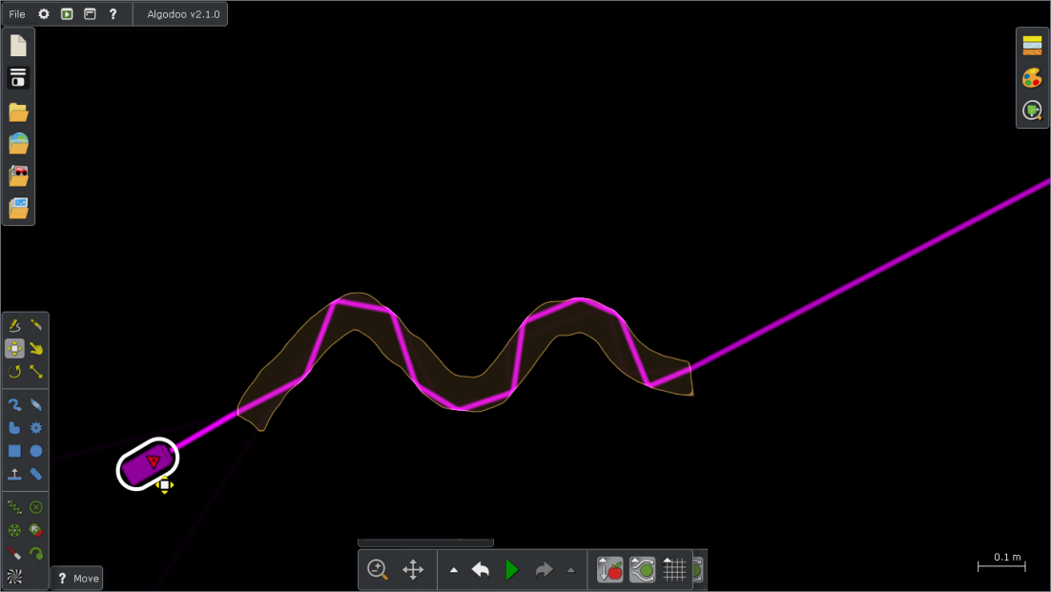Спробуйте спрямувати світловий пучок на торець прозорого шнура. Спостерігайте як світло поширюється вздовж шнура. Зробіть висновки.